**和乐少年│少年心向党 共绘中国梦”——圩小联合龙圩社区开展庆祝新中国75周年华诞主题活动**

在这个金秋送爽、丹桂飘香的季节里，我们即将迎来伟大祖国的生日——国庆节。为进一步激发青少年的爱国热情，传承红色基因，9月24日，圩塘小学少工委联合龙圩社区，组织开展“少年心向党 共绘中国梦”庆祝新中国75周年华诞主题活动，四年级队员参加了此次活动。

活动伊始，一场精彩的国庆知识讲座拉开了序幕。志愿者为青少年们详细介绍了国庆节的由来、意义以及新中国成立以来的辉煌成就。队员们聚精会神地聆听着，眼神中充满了对祖国的敬仰和自豪。紧接着，紧张刺激的国庆知识问答环节开始了，队员们积极踊跃地进行抢答，将现场氛围推入高潮。

随后，全体青少年起立，高唱国歌。激昂的旋律在活动现场回荡，每个人的心中都充满了对祖国的热爱和敬意，进一步激发了队员们的爱国热情，让他们更加坚定了为实现中华民族伟大复兴的中国梦而努力奋斗的决心。

最后，在老师的指导下，队员们亲手制作金箔画DIY手工拓印，感受非遗文化的魅力。大家小心翼翼地将金箔粘贴在画框上，用细致的笔触勾勒出精美的图案，每一笔每一划都表达了对祖国的深深的敬仰与祝福。

此次活动，让队员们在迎国庆的氛围中感受到祖国的繁荣昌盛，也在他们心中播撒下一颗爱国的种子。我校将持续开展爱国主义宣传教育活动，弘扬爱国主义精神，让每一位队员在党的阳光下茁壮成长，为实现中华民族伟大复兴的中国梦贡献自己的力量。

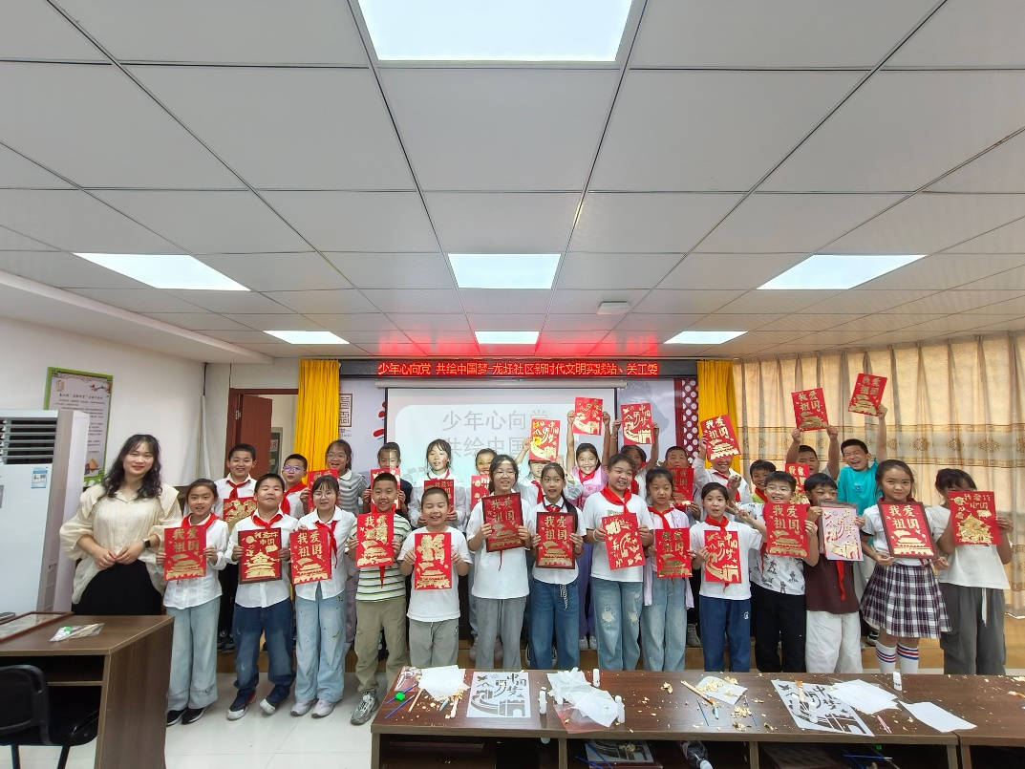

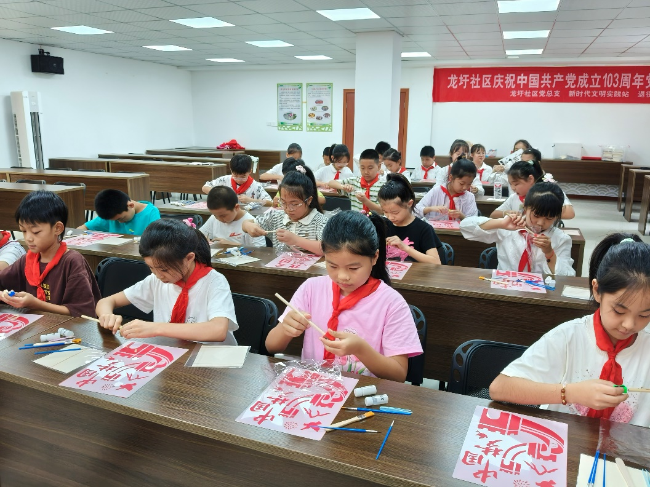

撰稿、摄影：龙圩社区关工委 审核：徐玉